Bogotá D.C., julio de 2020

Doctor
JORGE HUMBERTO MANTILLA SERRANO
Secretario General
Honorable Cámara de Representantes
Ciudad

REF: RADICACIÓN PROYECTO DE LEY

En mi condición de miembro del Congreso de la República y en uso del derecho consagrado en la Constitución Política de Colombia y en la ley 5 de 1992, por su digno conducto nos permitimos poner a consideración de la Honorable Cámara de Representantes el siguiente proyecto de ley: “Por medio del cual se adiciona un parágrafo al artículo 91 de la Ley 1708 de 2014 y se regula la transferencia a título gratuito de los bienes con extinción de dominio ubicados en el Distrito Especial, Deportivo, Cultural, Turístico, Empresarial y de Servicios de Santiago de Cali”.

Cordialmente,

_______________________
JUAN FERNANDO REYES KURI
Representante a la Cámara por el Valle del Cauca
Partido Liberal

__________________________
CATALINA ORTIZ LALINDE
Representante a la Cámara por el Valle del Cauca
Partido Alianza Verde

PROYECTO DE LEY No _____ DE 2020
“Por medio del cual se adiciona un parágrafo al artículo 91 de la Ley 1708 de 2014 y se regula la transferencia a título gratuito de los bienes con extinción de dominio ubicados en el Distrito Especial, Deportivo, Cultural, Turístico, Empresarial y de Servicios de Santiago de Cali”

EL CONGRESO DE COLOMBIA,
DECRETA:

ARTÍCULO PRIMERO. Adiciónese un parágrafo al artículo 91 de la Ley 1708 de 2014 “Por la cual se expide el Código Nacional de Extinción de Dominio” modificada por el artículo 22 de la Ley 1849 de 2017, el cual quedará así:

“Parágrafo 5º: El Distrito Especial, Deportivo, Cultural, Turístico, Empresarial y de Servicios de Santiago de Cali podrá solicitar la transferencia a título gratuito de los bienes inmuebles ubicados dentro de su territorialidad y a los cuales se les haya decretado extinción de dominio con el fin de destinar su adaptación para programas relacionados con cultura, deporte, turismo o educación.

ARTÍCULO SEGUNDO. El alcalde del Distrito Especial, Deportivo, Cultural, Turístico, Empresarial y de Servicios de Santiago de Cali, deberá contar con la autorización del Concejo Distrital para presentar la solicitud, y solo podrá solicitar la transferencia a título gratuito de los bienes que conforme a sus características consideren necesarios para el desarrollo y ejecución de aquellos proyectos que el consejo de gobierno haya declarado de importancia estratégica.

ARTÍCULO TERCERO. Principios. El gobierno nacional a través de la Sociedad de Activos Especiales deberá atender la solicitud que realice el distrito para la transferencia a título gratuito de los bienes decretados con extinción de dominio con observancia de los principios de eficacia, celeridad y enfoque territorial.

Parágrafo. Los bienes inmuebles decretados con extinción de dominio que sean transferidos con motivo de la presente ley no se imputaran a los porcentajes específicos de destinación contemplados en el artículo 91 de la Ley 1708 de 2014 o de las que modifiquen o complementen.

ARTÍCULO CUARTO. TÉRMINOS. La solicitud de la entidad territorial deberá ser resuelta dentro de los treinta días hábiles siguientes a su presentación, de lo contrario operará el silencio administrativo positivo en favor de la entidad solicitante.

ARTÍCULO QUINTO. VIGENCIA. La presente ley rige a partir de la fecha de su publicación y deroga las disposiciones que le sean contrarias.

De los honorables congresistas,

_______________________
JUAN FERNANDO REYES KURI
Representante a la Cámara por el Valle del Cauca
Partido Liberal

__________________________
CATALINA ORTIZ LALINDE
Representante a la Cámara por el Valle del Cauca
Partido Alianza Verde

EXPOSICIÓN DE MOTIVOS

La presente exposición de motivos está compuesta por nueve (9) apartes:
- Objetivo
- Problema que pretende resolver el proyecto de ley
- Cómo se resuelve el problema
- Marco Normativo
- Impacto del narcotráfico en Santiago de Cali
- Destinación de los bienes a los sectores de educación, turismo, cultura y deporte
- Conflicto de intereses
- Conclusiones
- Referencias
- OBJETIVO
El presente proyecto de ley tiene como objetivo regular la transferencia a título gratuito de los bienes con extinción de dominio ubicados en el Distrito Especial, Deportivo, Cultural, Turístico, Empresarial y de Servicios de Santiago de Cali, para que, a través de la destinación de estos, se atiendan programas estratégicos de educación, cultura, turismo y deporte.

- PROBLEMA QUE PRETENDE RESOLVER
El Distrito Especial, Deportivo, Cultural, Turístico, Empresarial y de Servicios de Santiago de Cali históricamente ha sufrido el flagelo del narcotráfico ostentando el mayor porcentaje de bienes inmuebles extintos a nivel nacional (de acuerdo con información de la Sociedad de Activos Especiales representa el 15.10%) y no cuenta con una participación directa sobre los beneficios de la extinción de dominio que opera sobre bienes ubicados en su territorio, sumado a que la normatividad relacionada con donación entre entidades públicas genera barreras de acceso a los bienes y rendimientos que podrían fundar desarrollo en la región.
La ciudad de Santiago de Cali ha sido víctima del narcotráfico, sufriendo las consecuencias, pero los recursos resultantes del proceso de extinción de dominio son distribuidos al Gobierno Nacional, sin determinar un carácter diferenciador sobre la ubicación de los bienes y su incidencia territorial.

- CÓMO SE RESUELVE EL PROBLEMA
Regulando la transferencia a título gratuito de bienes a los cuales se les decretó extinción de dominio ubicados dentro del distrito, con el fin de resarcir las consecuencias del narcotráfico y facilitar el desarrollo de programas estratégicos en educación, cultura, turismo y deporte; estableciendo los requisitos de presentación de la solicitud; fijando los criterios de aceptación por parte de la entidad; determinando los términos de respuesta y distribuyendo la imputación de las transferencias al presupuesto correspondiente al Gobierno Nacional.
- MARCO NORMATIVO
4.1 Constitución Política de Colombia
El Constituyente consagró la figura de extinción de dominio en el artículo 34 de la Constitución Política de 1991, producto de un desarrollo progresivo reflejado en la expedición de disposiciones como el artículo 59 del Código Penal de 1936,los artículos 350 y 727 del Código de Procedimiento Penal de 1971, el artículo 37 de la Ley 2ª de 1984 y los Decretos Legislativos 2790 de 1990 y 99 de 1991 (Corte Constitucional S.C-740, 2003)
La figura de extinción existe como una excepción a la prohibición de confiscación y está consignada en el artículo 34 de la Constitución bajo los siguientes términos “No obstante, por sentencia judicial se declarará extinguido el dominio sobre los bienes adquiridos, mediante enriquecimiento ilícito en perjuicio del tesoro público o en grave deterioro de la moral social.”
Fue pensado como un mecanismo que busca enfrentar la grave proliferación de conductas ilícitas de muy diverso origen –en particular, el narcotráfico- y formas de delincuencia organizada a lo que se suma, el alto grado de corrupción que para el momento en que se convocó la Asamblea Nacional Constituyente, se había apoderado de la sociedad colombiana (Corte Constitucional S.C-958, 2014)
Se trata de una acción de rango constitucional al igual que la Acción de Tutela o la Acción de Cumplimiento, es una acción autónoma pues se adelanta sin consideración del ejercicio del ius puniendi del Estado. Es una acción real por cuanto no persigue a la persona sino a los bienes producto de actividades delictivas, y finalmente es una acción pública, judicial y directa. (Tobar Torres Jenner Alonso, 2014)
La Constitución de 1991 establece tres causales que llevan a la pérdida del derecho de dominio: i) el enriquecimiento ilícito, ii) atentar contra el Tesoro Público; y iii) grave deterioro de la moral social. Sin embargo, como lo ha señalado la Corte Constitucional, dichas causales necesitan de un desarrollo legislativo, enmarcado dentro los límites de los artículos 34 y 58 superiores, en respuesta a las necesidades históricas, sociales y económicas por las que atraviese la sociedad, con el fin de definir el tipo de conductas que se enmarcan en cada una de las causales generales consagradas en la Constitución (Corte Constitucional S.C-958/2014).
4.2 Regulación nacional
En desarrollo de la acción de extinción de dominio el legislador ha expedido las leyes 333 de 1996, 793 de 2002 que dejaron de regir a partir de la entrada en vigor de la ley 1708 de 2014, denominado Código Nacional de Extinción de Dominio (en adelante CNED), (Velásquez Jaramillo L., 2014), sin embargo, el marco normativo es más amplio.
En desarrollo del artículo 91 del CNED, se expidió la ley 1849 de 2017 que a través del artículo 22 modificó la distribución de los recursos provenientes de la venta, administración o contratación de los bienes extintos a través del fondo para la rehabilitación, inversión social y la lucha contra el crimen organizado (FRISCO). Simultáneamente este artículo ha sido adicionado parcialmente por los artículos 109 y 158 de la ley 1753 de 2015 y modificado parcialmente (adicionó un parágrafo) por el artículo 283 de la ley 1955 de 2019.

FIGURA JURÍDICA-EXTINCIÓN DE DOMINIO | DISPOSICIÓN NORMATIVA | MODIFICACIÓN, DESARROLLO, AMPLIACIÓN
Se establecen las normas de extinción de dominio sobre los bienes adquiridos en forma ilícita. | LEY 333 DE 1996 | Derogada por el art. 22, Ley 793 de 2002
Se establecen las reglas que gobiernan la extinción de dominio. | Ley 793 de 2002 | LEY 1708 DE 2014
Se expide el Código de Extinción de Dominio. | LEY 1708 DE 2014 | Ley 2010 de 2019, Ley 1955 de 2019, Ley 1943 de 2018, 1849 de 2017, Ley 1753 de 2015.
Administración y distribución recursos provenientes FRISCO | Ley 1849 de 2017 | Ley 1955 de 2019, ley 1753 de 2015 Decretos 1068 de 2015, 1760 del 2019, 1787 y 445 del 2017.
Tabla 1. Normatividad Vigente
Fuente: elaboración UTL Reyes Kuri

La distribución de los bienes y recursos obtenidos de la extinción de dominio se determinó en el artículo 91 de la ley 1708 de 2014, en los siguientes términos:

Grafico 1. Administración y destinación
Fuente: elaboración UTL Reyes Kuri

Por otro lado, se reglamentó mediante el Decreto 1068 de 2015 (único reglamentario del sector hacienda y crédito público) la distribución correspondiente al cuarenta por ciento (40%) del Gobierno nacional. (Este fue modificado por el Decreto 1760 del 2019 y adicionado por los decretos 1787 y 445 del 2017). Ahora bien, del cuarenta por ciento correspondiente al Gobierno nacional, se establece en el Art. 1 del decreto 1787 de 2017, lo siguiente:

“El cuarenta (40%), a favor del Gobierno nacional, de que trata el artículo 91 de la Ley 1708 de 2014, modificado por el artículo 22 de la Ley 1849 de 2017, se distribuirá de la siguiente manera:
“Un cinco por ciento (5%) para la infraestructura penitenciaria y carcelaria que se girará a la Dirección General de Crédito Público y Tesoro Nacional del Ministerio de Hacienda y Crédito Público.
Un quince por ciento (15%) para sufragar los gastos requeridos para la recepción, administración, saneamiento, alistamiento, sostenimiento y disposición de los bienes inventariados por las FARC EP, de que trata el artículo 3° del Decreto-ley 903 de 2017 y los Decretos números 1407 y 1535 de 2017 incluyendo los gastos necesarios para la constitución y funcionamiento del Patrimonio Autónomo, así como la remuneración a la que tiene derecho el administrador por el ejercicio de su gestión, de conformidad con su régimen jurídico, teniendo como referencia el costo promedio de un encargo fiduciario de administración que arroje el mercado. Para estos efectos el administrador del Frisco realizará los ajustes presupuestales y contables pertinentes.
Un veinte por ciento (20%) será destinado a los programas especiales que el Gobierno determine. “

4.2.1 Cesión a título gratuito y Donación entre entidades públicas.
Principalmente existen dos normas que se refieren a la donación o transferencia entre entidades públicas a título gratuito de bienes inmuebles. Por un lado, la ley 1551 del 2012 en su artículo 48 establece que: “Las entidades públicas del orden nacional deberán ceder mediante resolución administrativa a título gratuito a las entidades del orden municipal o distrital en las cuales se hallen ubicados los bienes o los terrenos de su propiedad, que actualmente estén destinados o tengan vocación de uso público o zonas de cesión.”.

En segundo lugar, el decreto 1068 del 2015, establece: “La donación entre entidades públicas procederá siempre y cuando puedan asignarse a los porcentajes señalados en el artículo 91 de la Ley 1708 de 2014, sobre los bienes a los cuales se les haya decretado mediante sentencia judicial debidamente ejecutoriada, la extinción de dominio del 100% del bien a favor del Frisco, de conformidad con las reglas establecidas en el presente capítulo.” Previamente nos habíamos referido al artículo 91 para delimitar la distribución de los recursos provenientes de la extinción de dominio.
Adicionalmente, establece una serie de criterios para la procedencia de la donación, de los cuales debe decirse, son un obstáculo para que las entidades territoriales adquieran los bienes. Así están establecidos:
“Artículo 2.5.5.8.2. Criterios para la procedencia de la donación. La entidad pública interesada en la donación del bien solicitado deberá elaborar un proyecto que establezca:
- La necesidad para la entidad de utilizar este bien para programas y actividades de interés público en desarrollo de su objeto misional.
- El documento en el que conste que el Proyecto de Donación que se pretende ade­lantar está autorizado por la Asamblea Departamental o el Consejo Municipal, en caso de entidades territoriales, o la autorización del Representante Legal o máximo órgano de administración en el caso de Entidades Públicas.
- Indicar el porcentaje de destinación contemplado en el artículo 91 de la Ley 1708 de 2014, al cual será imputado.
El administrador del FRISCO para determinar la procedencia de la donación establecerá:
- Que el bien no cuente con un alto potencial de venta por parte del Administrador del FRISCO, para lo cual deberá contar con el respectivo concepto técnico de la SAE.
- Que el bien no se encuentre dentro de un acuerdo de comercialización en curso para su enajenación, para lo cual deberá contar con el respectivo concepto co­mercial de la SAE.
- Que el bien no sea objeto de las destinaciones específicas establecidas en las diferentes leyes.
- Que el bien no sea objeto de solicitud en el marco de un convenio de comparti­ción de bienes con un gobierno extranjero.
- En caso de bienes rurales será procedente, siempre y cuando, las entidades bene­ficiarias de destinaciones específicas previstas en leyes especiales manifiesten su desinterés en la adjudicación.”.
Como puede verse, las dos normativas disponen el cumplimiento de requisitos o criterios para otorgarle a las entidades territoriales del orden municipal y distrital acceso a bienes y recursos que facilitarían su labor para atender las necesidades de la población y en cierta medida responderían al daño social, económico, cultural, ecológico y político que han causado las economías ilegales. Sin embargo, la falta de regulación apropiada y las barreras de acceso relacionadas con estos requisitos o criterios necesarios para solicitar estos bienes, limitan la autonomía y desarrollo la ciudad de Cali, siendo estas la directamente afectada por el flagelo del narcotráfico y los efectos asociados a este.

4.3 Corte Constitucional. - Aplicación del principio de igualdad en la sentencia C-1118 del 2004.
Mediante la sentencia de control de constitucionalidad 1118 del 2004 la Corte Constitucional analizó la destinación de los bienes formulada por el legislador en el artículo 23 de Ley 793 de 2002 en la cual se otorgaba una destinación especifica de los bienes declarados en extinción de dominio al departamento Archipiélago de San Andrés y Providencia.
En concepto del demandante de la norma, la disposición acusada vulneraba el artículo 13 superior, toda vez que la asignación preferente de unos frutos, rendimientos y bienes sobre los que se haya declarado la extinción del derecho de dominio para la financiación de programas sociales en el Archipiélago de San Andrés, Providencia y Santa Catalina constituía una diferencia de trato sin justificación con respecto a los demás departamentos. Consideraba que el Estado asignaba beneficios a unos departamentos y no a otros, financiaba programas sociales en unos entes territoriales y no en otros y se estaba en presencia de un evidente caso de deslegitimación de los fines esenciales del Estado.
Razones por las cuales, la Corte Constitucional realizó el análisis para determinar si se establecía una diferencia de trato injustificada entre el departamento Archipiélago de San Andrés y los demás departamentos y por consiguiente se vulneraba el artículo 13 superior. Al respecto se rescata las siguientes reglas de interpretación contenidas en la ratio decidendi de la providencia:
Esta Corporación ha señalado de manera reiterada que en desarrollo del principio de igualdad contenido en el artículo 13 de la Carta Política, corresponde al legislador otorgar el mismo trato jurídico a todas aquellas situaciones fácticas que pueden ser comparadas, así como establecer las correspondientes diferenciaciones cuando se trate de situaciones fácticas disímiles. La Corporación ha establecido también en múltiples ocasiones que un tratamiento legislativo diferente no implica per se una violación del principio de igualdad siempre y cuando sea objetivo y razonable. La Corte ha acudido entonces a un instrumento metodológico -sobre cuyo alcance y límites se ha pronunciado de manera reiterada -, para verificar la legitimidad, razonabilidad y proporcionalidad del trato diferenciado a la luz de la Constitución.
Finalizando, se pronunció específicamente sobre la existencia de una afectación territorial determinada para los departamentos a causa del narcotráfico y la legitimidad que tiene el legislador para adoptar medidas que busquen conjurar y reparar las consecuencias en los territorios, así lo contempló:
“Ahora bien, es claro que la finalidad perseguida por la norma consistente en asegurar que con los bienes que se incauten en ese territorio se contribuya al menos en parte a resarcir los perjuicios -particularmente gravosos según lo señalan el señor Fiscal General de la Nación (E) y los intervinientes en representación del Ministerio de Hacienda y Crédito Público y de la Academia Colombiana de Jurisprudencia apoyados en algunos estudios- que se han causado a ese territorio por la actividad de los delincuentes y particularmente de los narcotraficantes, lo que no ha hecho sino agravar su frágil situación social y económica -por lo demás enfáticamente puesta de presente en el Congreso de la República al momento de darse aprobación al artículo acusado -, encuentra claro sustento en la Constitución.
(…) No debe olvidarse en este punto que el concepto de igualdad que estableció la Constitución de 1991 en el contexto del establecimiento del Estado social de derecho, no es el de una igualdad formal sino material y que de acuerdo con el artículo 13 superior es deber del Estado promover las condiciones para que la igualdad sea real y efectiva y adoptar medidas en favor de los grupos discriminados y marginados. Situación en la que precisamente se encuentran los habitantes de San Andrés como lo ha explicado esta corporación en su jurisprudencia. Téngase en cuenta además que el daño social causado por la actividades delictivas a que se ha hecho referencia en ese departamento requieren de una particular acción del Estado para la preservación del tejido social del Archipiélago, objeto como ya se señaló de particular atención por el Constituyente.”

4.4 Derecho Comparado- La extinción de dominio en Perú, Argentina y México
A pesar de que la figura de extinción de dominio es común en la tradición jurídica colombiana, no lo es para el contexto latinoamericano. Como se expuso, la Constitución Política de 1991 trajo consigo en el artículo 34 la figura de la extinción como una herramienta para enfrentar al narcotráfico y la corrupción. Sin embargo, no fue desarrollado sino hasta 1996 a través de la ley 333 “Por la cual se establecen las normas de extinción de dominio sobre los bienes adquiridos en forma ilícita”.

País | Año | Ley/ reforma constitucional | Objeto
México | 2008 | El 18 de julio de 2008 se publicó en el Diario Oficial de la Federación de la República Mexicana la reforma constitucional en materia de justicia penal. | Se establece reforma al artículo 22 de la carta política, en la cual se crea la figura de la extinción del dominio.
México | 2019 | Ley Nacional De Extinción de Dominio. | La regulación Federal mexicana establece que la distribución de los recursos provenientes de la venta, administración, frutos y accesorios de los bienes extintos con sentencia ejecutoriada, se distribuirán de la siguiente manera:  - La reparación del daño causado a las víctimas de los delitos a que se refiere el presente ordenamiento, en términos de la Ley General de Víctimas;  - En el caso de recursos que hayan pasado a formar parte del patrimonio de la Federación, al pago de las erogaciones derivadas de la ejecución de programas sociales de prevención social del delito, programas para el fortalecimiento de las instituciones de seguridad pública y procuración de justicia, conforme a los objetivos establecidos en el Plan Nacional de Desarrollo; y  - En el caso de las Entidades Federativas, éstas destinarán dichos recursos para los fines señalados en las fracciones anteriores del presente artículo en los términos que determine su legislación.  Adicionalmente, establece en el artículo 239. “Los remanentes del valor de los Bienes, así como los productos, rendimientos, frutos y accesorios que se hayan generado, que le corresponden al Gobierno Federal, conforme a la presente Ley, se depositarán por la Autoridad Administradora en una Cuenta Especial, administrada por esta, hasta en tanto se determine su destino final por el Gabinete Social de la Presidencia de la República. En el ámbito local, la Cuenta Especial será regulada conforme lo determinen las disposiciones estatales aplicables.  En ningún caso los recursos a que se refiere este artículo podrán ser utilizados en gasto corriente o pago de salarios.”
Perú | 2019 | Decreto Legislativo N° 1373 del 2019 | Para el contexto nacional, en términos del mismo decreto, fue necesario realizar una reforma normativa de los mecanismos e instrumentos que permiten al Estado una firme lucha contra la delincuencia organizada y cualquier acto ilícito, por lo que se requiere estatuir un ordenamiento eficaz de extinción de dominio de los objetos, instrumentos, efectos y ganancias. La legislación que existía en el Perú adolecía de las herramientas de coerción necesarias para enfrentar el crimen organizado y el lavado de dineros producto del narcotráfico.
Perú | 2019 | El Decreto Legislativo N° 1126 de 2019 | Establece la distribución de los recursos de las ventas que efectúe la SUNAT de los bienes fiscalizados, deducidos los gastos administrativos, constituyen recursos del Tesoro Publico y se distribuirán entre las entidades que estén preferentemente vinculadas con la lucha contra la minería ilegal, la corrupción o el crimen organizado.
Argentina | 2019 | Decreto de Necesidad y Urgencia No. 62. | El gobierno argentino expidió el Régimen Procesal de la Acción Civil de Extinción de Dominio, mediante el cual modifican el Código Civil y Comercial de la Nación, toda vez que asocian la acción de extinción con la legislación civil por tratase de derechos reales.  Por medio del anexo I. del DNU, que forma parte integra del mismo, se establece el régimen procesal de la acción, y en lo concerniente establece:  “ARTÍCULO 13.- Destino de los bienes sometidos a la acción de extinción de dominio. Durante la tramitación del proceso de extinción de dominio, la administración y el mantenimiento de los bienes muebles e inmuebles sometidos a medidas cautelares de desapoderamiento estará a cargo de la AGENCIA DE ADMINISTRACIÓN DE BIENES DEL ESTADO, organismo descentralizado en el ámbito de la JEFATURA DE GABINETE DE MINISTROS. En las mismas circunstancias, el dinero en efectivo o depositado en cuentas bancarias a la vista será transferido a una cuenta especial que devengue intereses a fin de mitigar su depreciación, y los instrumentos financieros con cotización en mercados regulados nacionales o internacionales serán administrados por el Fondo de Garantía de Sustentabilidad que funciona en la ADMINISTRACIÓN NACIONAL DE LA SEGURIDAD SOCIAL, organismo descentralizado actuante en el ámbito del MINISTERIO DE SALUD Y DESARROLLO SOCIAL.  La sentencia que haga lugar a la acción de extinción de dominio deberá ordenar la subasta de los bienes y, una vez deducidos los gastos incurridos para su localización y secuestro, administración y mantenimiento y demás costos procesales, su producido ingresará a rentas generales de la Nación salvo cuando exista una asignación específica establecida en las leyes mencionadas en el artículo 6° del presente.”
Tabla 2. Derecho comparado.
Fuente: elaboración UTL Reyes Kuri, con base en Müller Creel, Oscar, (2011) y la normatividad vigente de cada país.

Como se evidencia, con realidades sociales diferentes Perú, Argentina y México, empezaron a desarrollar el marco normativo alrededor de la extinción de dominio en los últimos años. Por su parte, la legislación mexicana dispone una asignación sobre estos bienes al Gobierno Federal, en términos muy similares a lo dispuesto en la ley colombiana. Sin embargo, con respecto a los remanentes del valor de los bienes, los productos, rendimientos, frutos y accesorios, les otorga la facultad a las entidades del “ámbito local” para disponer libremente de estos recursos a través de la normatividad estatal aplicable. Una medida que en consideración a la estructura federal les genera desarrollo a los territorios y resarce en parte las consecuencias del narcotráfico y la corrupción.
Para el caso peruano, por su misma novedad no ha desarrollado la institución de la extinción de dominio al nivel en que lo hace la normatividad colombiana, y establece de manera genérica la distribución de los recursos producto de la enajenación de los bienes sujetos extinguidos. Los recursos son transferidos al nivel central y a las entidades vinculadas a la lucha del crimen organizado, estructura de distribución planteada por Colombia tiempo atrás, por lo cual se evidencia que es líder de la región en la materia.
Argentina en términos disimiles, dispuso la creación de la acción civil de extinción de dominio, enfoque diferenciado al carácter constitucional de la acción colombiana cuya creación se basa en el interés general y la moralidad pública. En estos momentos se continúa debatiendo la constitucionalidad del decreto, por cuanto el texto superior argentino no contempla tal limitación al derecho de propiedad.
Lo anterior parece confirmar que, efectivamente la legislación colombiana fue la primera en desarrollar la figura de extinción de dominio e incluso la ubicó en rango constitucional, apartada del área penal y civil (Perú, Argentina), y por su mismo desarrollo ha presentado debates que hasta el momento ningún otro país ha tenido. En ese sentido, Colombia con la diferencia de organización del Estado respecto a México quienes privilegian el desarrollo territorial, puede desarrollar alternativas por medio del presente proyecto de ley, para distribuir los recursos de tal forma que Cali, que ha sufrido el conflicto originado por el narcotráfico pueda resarcir y prevenir los daños que produce el crimen organizado, basadas en el principio de descentralización.

4.4 Presupuesto de gastos FRISCO 2020

La Sociedad de Activos Especiales S.A.S (SAE), entidad destinada a la administración de los bienes en proceso de extinción de dominio, publicó el presupuesto de gastos FRISCO 2020, donde dispone la adjudicación necesaria para el funcionamiento de la entidad y las transferencias que de conformidad con el artículo 91 del CNED corresponde a cada destinatario.
Así las cosas, de un presupuesto total de gastos más la disponibilidad final se tiene que la SAE opera 452.250 millones de pesos para esta vigencia los cuales son distribuidos de la siguiente manera:

Tabla 3. Tabla Presupuesto Aprobado 2020 SAE
Fuente: Presupuesto General SAE

De acuerdo con el Decreto Único Reglamentario del Sector Hacienda y Crédito Público, la adjudicación del cuarenta por ciento (40%) que corresponde al Gobierno Nacional, está dispuesto un cinco por ciento (5%) para la infraestructura del sistema penitenciario, un quince por ciento (15%) para sufragar los gastos requeridos para la recepción, administración, saneamiento, alistamiento, sostenimiento y disposición de los bienes inventariados por las FARC EP y un restante veinte por ciento (20%) que el gobierno distribuirá en los programas que considere.

- IMPACTO DEL NARCOTRAFICO EN EL DISTRITO ESPECIAL, DEPORTIVO, CULTURAL, TURÍSTICO, EMPRESARIAL Y DE SERVICIOS DE SANTIAGO DE CALI

5.1 La geografía del narcotráfico.
El narcotráfico fue selectivo con las regiones; las condiciones geográficas y la falta de presencia efectiva del Estado proliferó las condiciones para que se desarrollara el negocio del tráfico de estupefacientes. Sin embargo, por la misma expansión que representaban las estructuras delictivas, fue abarcando cada vez más áreas en el territorio nacional.
Se requieren varios procesos y recursos geográficos y humanos para garantizar el efectivo funcionamiento de la cadena delictiva, por esa razón, el impacto de las redes del narcotráfico se ha desarrollado simultáneamente en varias regiones del país. Los campesinos que cultivan la hoja de coca, los productores manuales y artesanales y quienes realizan las operaciones de distribución interna y externa representan una economía ilegal ingente con presencia nacional.
En el año 2013 Dejusticia presentó un estudio titulado “Instituciones y Narcotráfico” en el que enseñó una evaluación geográfica de la relación entre la persecución del narcotráfico y el desempeño de las instituciones de justicia en Colombia. Mediante los análisis y gráficos allí plasmados se puede desarrollar gran parte de la argumentación que aquí se presenta, en los términos de que las regiones más afectadas por el narcotráfico, abarcando toda su cadena de producción y posteriormente sus estrategias de lavados de activos, deben ser resarcidas.
Es evidente que las diferentes etapas o eslabones de la cadena del narcotráfico que presentan los investigadores de Dejusticia son: i. Conservación o financiación de la cadena, ii. Tráfico de sustancias para procesamiento de narcotráfico, iii. Trafico, fabricación o porte de estupefacientes, y, iv. Lavado de activos., y nos ofrecen una nueva visión del mapa del narcotráfico en Colombia, pues con ellas se identifican nuevos elementos que amplían el impacto geográfico del narcotráfico y reafirman la continuidad de los cuatro eslabones en las regiones más vulnerables. (García Villegas, Espinosa Restrepo, Jiménez Ángel, 2013)
En lo que corresponde a la presente exposición de motivos desarrollaremos la explicación del ultimo eslabon iv. Lavado de activos, para demostrar que especificamente El Distrito Especial de Santiago de Cali es quien han tenido que lidiar en mayor porcentaje con las consecuencias del testaferrato y los lavados de activos y que a pesar de que los bienes se encuentren ubicados en su territorio, no se realiza una inversión directa en los mismos que garantice reparación y facilite las condiciones para que no se propaguen las bandas criminales.
De acuerdo con el grafico 2, la eficacia judicial en la persecución de delitos relacionados con el lavado de activos es muy baja si la enfrentamos con el número de municipios (quinientos noventa y tres (593)) que tienen un bien inmueble en proceso de extinción de dominio. En términos de los investigadores,
“si se tiene en cuenta que los delitos son representativos de los diferentes eslabones y actores de la cadena, el resultado es llamativo: la eficacia del Estado para perseguir delitos de drogas se concentra en algunos actores de la cadena y no a otros. Pero, además, el resultado es algo injusto e incluso discriminatorio y ello debido a que el Estado persigue menos, justamente, la etapa en la que los actores que más ganancias obtienen logran legalizar y gozar de esas ganancias.” (García Villegas, Espinosa Restrepo, Jiménez Ángel, 2013)

Grafico 2. Municipios con ingresos por lavado de activos
Fuente: Instituciones y Narcotráfico: la geografía judicial de los delitos de drogas en Colombia

5.1.2 Ubicación de los bienes inmuebles extintos y en proceso de extinción de dominio.

La Sociedad de Activos Especiales remitió información correspondiente a los bienes extintos a nivel nacional, detallando la ubicación y el tipo de bien. A continuación, se exponen unas conclusiones sobre los bienes inmuebles.
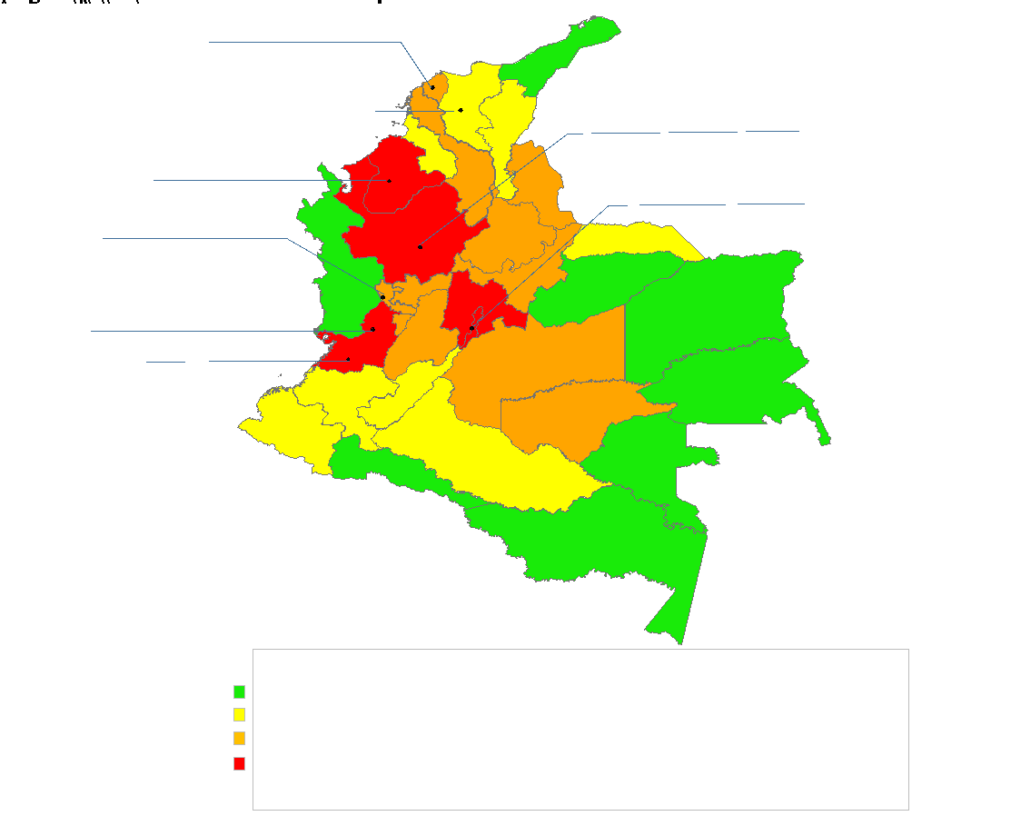
Gráfico 3. Mapa de los Bienes inmuebles extintos por departamento
Fuente: elaboración UTL Reyes Kuri con base en la información de SAE (2020)

Por departamentos el Valle del Cauca tiene el 31,34% de los bienes inmuebles, Cundinamarca el 23% (Bogotá tiene el 10%), Antioquia tiene el 10%, Boyacá, Atlántico y Magdalena tienen cerca del 3%. Córdoba (61), Tolima (62), Meta (67), Risaralda (68), Quindío (68), Caldas (74) y Caquetá (75) tienen alrededor del 2 % cada uno de los bienes inmuebles extintos en el país. Santiago de Cali, ostenta el 15.10% de los bienes extintos a nivel nacional por encima del resto de departamentos y municipios del país a excepción del Valle del Cauca.

Gráfico 4 Bienes extintos por departamento
Fuente: elaboración UTL Reyes Kuri con base en la información de SAE (2020)

En cuanto a los bienes inmuebles en proceso de extinción el Valle del Cauca tiene el 26% con 5052 bienes, Santiago de Cali el 17.90%, Antioquia tiene el 16%, Bogotá el 10%, Córdoba y Cundinamarca tienen alrededor del 6% y Atlántico tiene el 4% con 768 inmuebles en proceso de extinción.
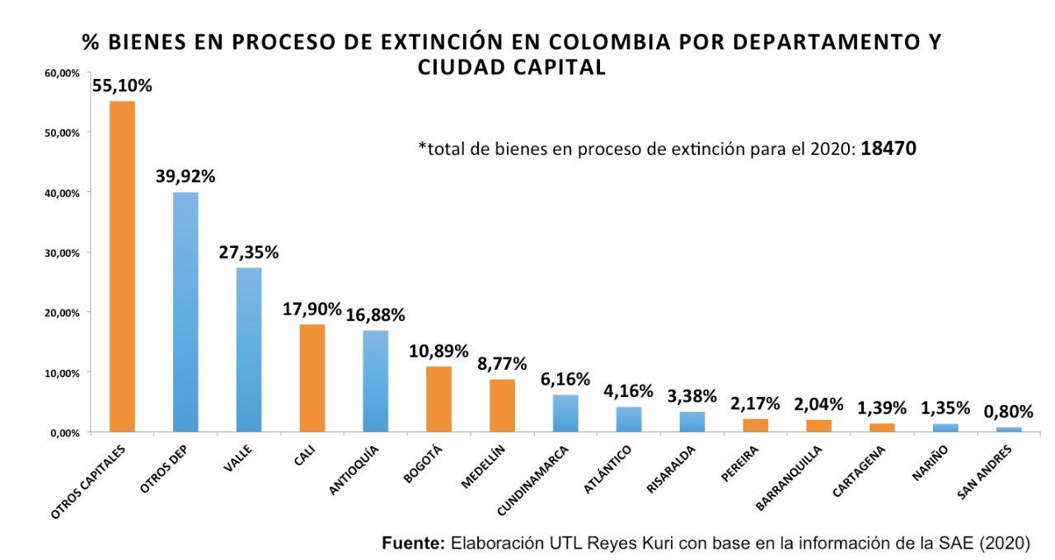
Gráfico 5 Bienes en proceso de extinción por departamento
Fuente: elaboración UTL Reyes Kuri con base en la información de SAE (2020)

De acuerdo con información suministrada por la Sociedad de Activos Especiales (2019) , el año pasado se extinguió el dominio de dos mil ochocientos sesenta y seis (2866) bienes inmuebles, teniendo como principales ciudades a Cali (17.41%), Bogotá (10.75%), Medellín (5.34%), Barranquilla (3.11%) y Pereira (2.76%).

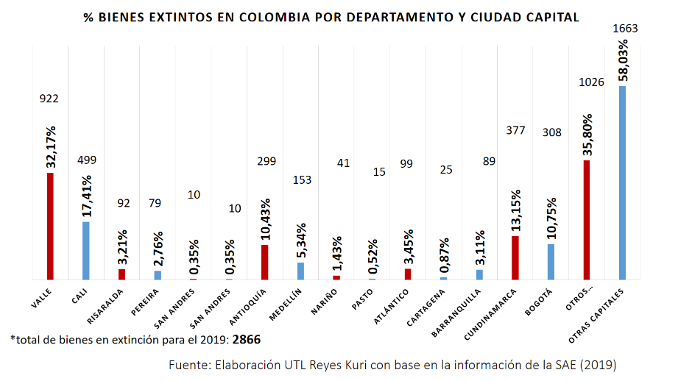
Gráfico 6. Bienes extintos.
Fuente: elaboración UTL Reyes Kuri con base en la información de SAE (2019)

El Código Nacional de Extinción del Dominio, establece que el porcentaje de los recursos del FRISCO destinado al Gobierno Nacional es del cuarenta por ciento (40%) del cual el cinco por ciento (5%) corresponde a la infraestructura carcelaria y el quince por ciento (15%) al cuidado, mantenimiento y administración de los bienes entregados por las FARC-EP en cumplimiento al Acuerdo Final de Paz. El veinte por ciento (20%) restante lo dispone el Gobierno Nacional para los programas que libremente considere, por lo tanto, la inversión que se realiza no tiene un enfoque territorial en consideración a la cantidad de bienes inmuebles con extinción de dominio ubicados dentro del distrito.

La cantidad de bienes inmuebles con extinción de dominio en Santiago de Cali frente a Bogotá o Medellín, son un diagnóstico de la incidencia que ha tenido el conflicto en este territorio. En Cali por cada cien mil habitantes hay veintisiete (27) bienes inmuebles extintos mientras que en Barranquilla ocho (8), en Medellín seis (6) y en Bogotá cuatro (4); el promedio nacional es de seis (6) por cada cien mil habitantes.

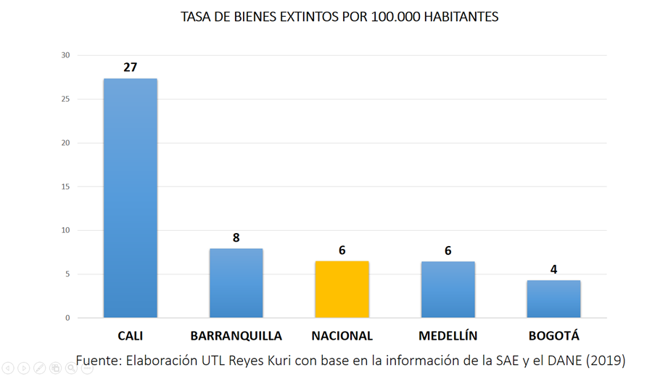
Gráfico 7 Total, bienes extintos por 100.000 habitantes.
Fuente: elaboración UTL Reyes Kuri con base en la información de SAE (2019)

5.2 Violencia y Narcotráfico, las cifras en las regiones.

De acuerdo con el informe Forensis 2018 “Datos para la vida” del Instituto Nacional de Medicina Legal y Ciencias Forenses, en el 2018, los departamentos con las tasas de homicidios más altas fueron Arauca con 59,10, Valle del Cauca con 47,81 y Putumayo con 46,53. (INMLCF, 2018)
A nivel departamental los tres departamentos con mayor número de homicidios fueron Antioquia con 2.275 casos, Valle del Cauca con 2.274 y Bogotá D.C. 1.089. Estos departamentos se repiten en el mismo orden tanto para mujeres como para hombres; así, Antioquia presentó 180 asesinatos de mujeres y 2.095 de hombres; Valle del Cauca 167 de mujeres y 2.017 de hombres; y Bogotá 102 de mujeres y 987 de hombres. En cuanto a los municipios con más casos de homicidios, excluyendo a Bogotá D.C, tenemos a Cali con 1.199, Medellín con 634 casos y Barranquilla con 335 (INMLCF,2018)

La Fiscalía General de la Nación presentó en la serie documental de política pública y política criminal la investigación “Drogas y homicidios” que arrojó un análisis de información conducente a determinar la relación de la presencia del narcotráfico y los homicidios o violencia que se presenta en los entes territoriales. En los siguientes términos concluyó (Fiscalía General de la Nación, s.f):

“Se ha encontrado una asociación estadística entre la presencia de mercados de droga y el nivel de homicidios en ciudades principales como Bogotá, Medellín, Cali y Barranquilla para los últimos años. En particular, Bulla et. al. (2016) sostienen que la mayoría de homicidios en Bogotá se concentran en lugares con mercados ilegales de droga —sobre todo de cocaína. Esta relación está mediada por las disputas por el control de espacios de microtráfico y narcomenudeo en las ciudades. A su vez, estos lugares son diferentes de aquellos en donde hay más consumo o suceden otras actividades ilegales como hurtos, hurtos violentos o actos de intolerancia ligados al consumo de bebidas alcohólicas, factores que finalmente no parecen ser los que más inciden en las tasas de homicidio”

Adicionalmente, concluye que entre 1990 y 2010, los homicidios aumentaron en los municipios de alta proclividad de cultivo de coca (que tienen tendencia a tener cultivos de coca) como consecuencia de los aumentos de la demanda externa de cocaína y presenta la siguiente ilustración:

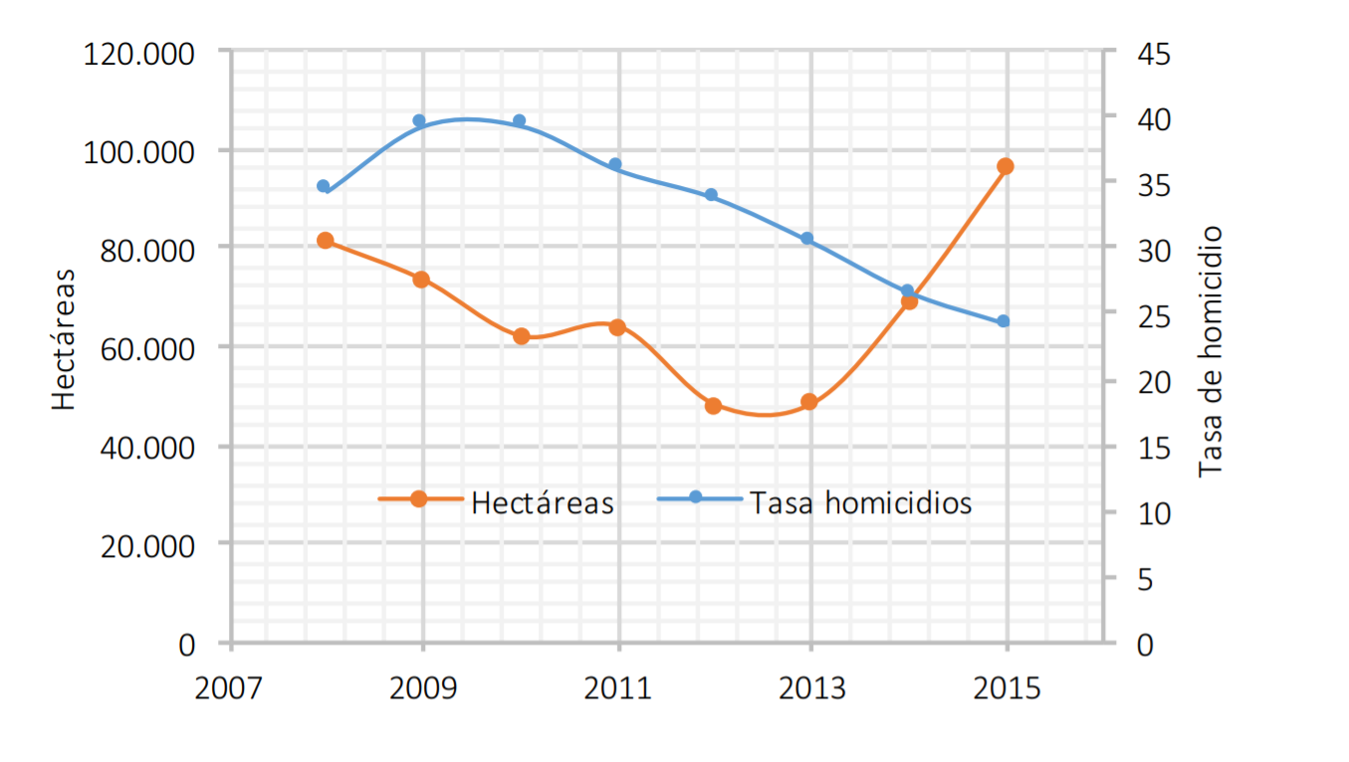
Grafico 8. Número de Hectáreas de cocaína frente a la tasa de homicidio
Fuentes: (Instituto Nacional de Medicina Legal y Ciencias Forenses,
2015), (Oficina de las Naciones Unidas contra la Droga y el Delito, 2016)

Como información adicional, vale la pena recuperar los datos que arrojaron la investigación del Ministerio de Justicia y del Derecho y el Ministerio de Salud y Protección Social con relación al consumo de sustancias psicoactivas prohibidas a nivel departamental. De acuerdo con el estudio Bogotá, Medellín y su área metropolitana, Calí y Yumbo tienen el mayor porcentaje de consumidores a nivel nacional, con una cifra superior a los seiscientos mil consumidores.

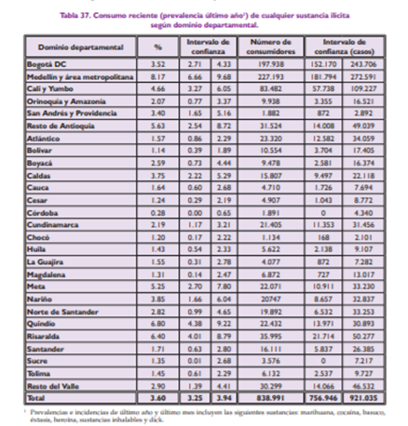
Tabla 5. Consumo de cualquier sustancia ilícita según departamento
Fuente: Estudio Nacional de consumo de sustancias psicoactivas en Colombia (2013)

- DESTINACIÓN DE LOS BIENES A LOS SECTORES DE EDUCACIÓN, TURISMO, CULTURA Y DEPORTE
El objetivo central del proyecto de ley es procurar que el Distrito Especial, Deportivo, Cultural, Turístico, Empresarial y de Servicios de Santiago de Cali con bienes inmuebles que han sido sometidos a la extinción de dominio pueda destinar su uso para planes específicos y regulados por el consejo de gobierno y el concejo distrital en los sectores de cultura, educación, deporte y turismo.
La razón por la cual debe ser destinada a estos sectores es explicada a través de dos argumentos. El primero, relacionado con la histórica poca inversión que reciben los sectores de turismo, cultura y deporte en el presupuesto general de la nación, y un segundo argumento, relacionado con el déficit que hoy presenta el sector educación primaria y básica secundaria en todo el territorio nacional.
Realizando un análisis detallado de la inversión correspondiente a los sectores referidos podemos establecer los porcentajes de participación que tuvieron en el Presupuesto General de la Nación (PGN) en el lapso 2017-2020.
Desde los PGN 2017 y 2018, los sectores de cultura turismo y deporte tienen una destinación inferior a un punto porcentual, y a pesar de que progresivamente va aumentando el presupuesto de inversión y funcionamiento, exceptuando el sector turismo en el 2018, los recursos de que disponen no garantizan una inversión suficiente para atender las necesidades territoriales de infraestructura.
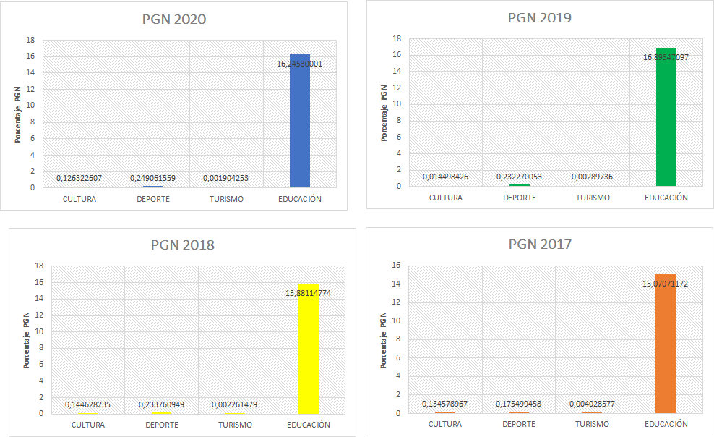
Gráfico 11. PGN 2020-2017 Porcentaje por sectores de cultura, deporte, turismo y educación.
Fuente: elaboración UTL Reyes Kuri.
En vigencia del actual gobierno, con los presupuestos generales del 2019 y 2020 se corrobora la inversión mínima en los sectores de cultura (0,12%), deporte (0.24%) y turismo (0,0019%). El presupuesto de este año para el Ministerio de Cultura está cerca a los trecientos cuarenta y tres mil millones de los cuales solo ciento cuarenta y cuatro mil corresponden a inversión, el Ministerio de Deporte con un presupuesto de seiscientos setenta y seis mil millones aproximadamente podrá realizar inversión de seiscientos treinta y siete mil. El sector turismo agrupado en el Ministerio de Comercio e Industria, en el fortalecimiento de la gestión y dirección del sector comercio, industria y turismo con un rubro apenas superior a los cinco mil millones.
- CONFLICTOS DE INTERÉS

Dando cumplimiento a lo establecido en el artículo 3 de la Ley 2003 del 19 de noviembre de 2019, por la cual se modifica parcialmente la Ley 5 de 1992, se hacen las siguientes consideraciones:

Se estima que de la discusión y aprobación del presente Proyecto de Ley podría generarse un conflictos de interés en consideración al interés particular, actual y directo de los congresistas, de su cónyuge, compañero o compañera permanente, o parientes dentro del segundo grado de consanguinidad, segundo de afinidad o primero civil, procedente de haber realizado ofertas o participar en procesos para la adquisición de bienes inmuebles con extinción de dominio en el distrito de Santiago de Cali y que puedan beneficiarse con el proyecto en mención.
De igual forma puede constituirse un conflicto de interés por cuanto el interés particular, actual y directo de los congresistas, de su cónyuge, compañero o compañera permanente, o parientes dentro del segundo grado de consanguinidad, segundo de afinidad o primero civil, podría derivar de tener en curso procesos de extinción de dominio o enfrenten cargos por narcotráfico.

Sobre este asunto ha señalado el Consejo de Estado (2019):

“No cualquier interés configura la causal de desinvestidura en comento, pues se sabe que sólo lo será aquél del que se pueda predicar que es directo, esto es, que per se el alegado beneficio, provecho o utilidad encuentre su fuente en el asunto que fue conocido por el legislador; particular, que el mismo sea específico o personal, bien para el congresista o quienes se encuentren relacionados con él; y actual o inmediato, que concurra para el momento en que ocurrió la participación o votación del congresista, lo que excluye sucesos contingentes, futuros o imprevisibles. También se tiene noticia que el interés puede ser de cualquier naturaleza, esto es, económico o moral, sin distinción alguna”.

De igual forma, es pertinente señalar lo que la Ley 5 de 1992 dispone sobre la materia en el artículo 286, modificado por el artículo 1 de la Ley 2003 de 2019:

“Se entiende como conflicto de interés una situación donde la discusión o votación de un proyecto de ley o acto legislativo o artículo, pueda resultar en un beneficio particular, actual y directo a favor del congresista.

a) Beneficio particular: aquel que otorga un privilegio o genera ganancias o crea indemnizaciones económicas o elimina obligaciones a favor del congresista de las que no gozan el resto de los ciudadanos. Modifique normas que afecten investigaciones penales, disciplinarias, fiscales o administrativas a las que se encuentre formalmente vinculado.

b) Beneficio actual: aquel que efectivamente se configura en las circunstancias presentes y existentes al momento en el que el congresista participa de la decisión.

c) Beneficio directo: aquel que se produzca de forma específica respecto del congresista, de su cónyuge, compañero o compañera permanente, o parientes dentro del segundo grado de consanguinidad, segundo de afinidad o primero civil.”

Se recuerda que la descripción de los posibles conflictos de interés que se puedan presentar frente al trámite del presente proyecto de ley, conforme a lo dispuesto en el artículo 291 de la ley 5 de 1992 modificado por la ley 2003 de 2019, no exime al Congresista de identificar causales adicionales

- CONCLUSIONES

Las consecuencias del narcotráfico en la ciudad de Cali son incalculables, afectan la estructura de la legalidad, la economía y el emprendimiento, deja huellas en el tejido social y transfigura valores y principios necesarios para una convivencia pacífica, el ambiente también sufre las consecuencias y los cultivos tradicionales son apartados por las reglas de la economía criminal.
Las principal ciudad del Valle del Cauca no puede desarrollar los proyectos con enfoque territorial para resarcir los daños que sufren por el flagelo del narcotráfico. Se les presenta una oportunidad a través de las transferencias a título gratuito de los bienes con extinción de dominio para que desarrollen programas que atiendan sus necesidades, pero la falta de regulación específica se presenta como obstáculo para que efectivamente las entidades territoriales adquieran la titularidad de los bienes.
La normatividad colombiana, por la historia del narcotráfico en el país, es de avanzada, con instituciones, recursos, conceptos y adecuación constitucional. Los países de la región toman de referencia el CNED para delimitar su propia normatividad, y regular la transferencia a título gratuito de bienes extintos para Cali, serviría como marco para que las regiones entiendan como afrontar la problemática del crimen organizado con un carácter resarcitorio y preventivo.
El CNED, así como los decretos que regulan el artículo 91 se presentan como limitaciones al efectivo acceso de los entes territoriales a los recursos de origen nacional. Requisitos imposibles de cumplir para los entes territoriales son señal de la tramititis de la cual también es víctima el propio Estado.
Es por esto por lo que es necesario reglamentar la transferencia a título gratuito de los inmuebles con extinción de dominio para garantizarle el acceso simple, ágil y eficiente de los bienes extintos el Distrito Especial, Deportivo, Cultural, Turístico, Empresarial y de Servicios de Santiago de Cali y que éstas los destinen para sus programas de cultura, turismo, deporte y educación.

De los honorables congresistas,

_______________________
JUAN FERNANDO REYES KURI
Representante a la Cámara por el Valle del Cauca
Partido Liberal

__________________________
CATALINA ORTIZ LALINDE
Representante a la Cámara por el Valle del Cauca
Partido Alianza Verde

- REFERENCIAS

Asamblea Nacional Constituyente (1991). Constitución Política de Colombia. Bogotá.

Congreso de la República (1936). ley 95 de 1936 “Sobre Código Penal”. Bogotá

Congreso de la República (1984). Ley 2ª de 1984 “Por la cual se establece la competencia de las autoridades de Policía; se fija el respectivo procedimiento; se crean cargos de jueces especializados y se establece un procedimiento especial para la investigación y juzgamiento de los delitos de secuestro extorsivo, extorsión y terrorismo; se dictan normas sobre captura, detención preventiva, excarcelación; se fijan competencias en materia civil, penal y laboral, y se dictan otras disposiciones”. Bogotá

Congreso de la República (1996). ley 333 de 1996 “Por la cual se establecen las normas de extinción de dominio sobre los bienes adquiridos en forma ilícita.”. Bogotá

Congreso de la República (2002). Ley 793 de 2002 “Por la cual se deroga la Ley 333 de 1996 y se establecen las reglas que gobiernan la extinción de dominio”. Bogotá

Congreso de la República (2014). Ley 1708 de 2014 “Por medio de la cual se expide el Código de Extinción de Dominio”. Bogotá

Congreso de la República (2017). Ley 1849 de 2017 “Por medio de la cual se modifica y adiciona la Ley 1708 de 2014 “Código de Extinción de Dominio” y se dictan otras disposiciones”. Bogotá

Corte Constitucional Sentencia C-1118 del 2004. M.P Tafur Galvis, Alvaro

Corte Constitucional Sentencia C-740 (2003) M.P Córdoba Triviño, Jaime

Corte Constitucional. Sentencia C-958 (2014). M.P Sáchica Méndez, Martha.
de Salud y Protección Social (2014) Estudio nacional de consumo de sustancias psicoactivas en Colombia.

García Villegas, Mauricio Espinosa Restrepo, José Rafael Jiménez Ángel, Felipe (2013). Instituciones y Narcotráfico: la geografía judicial de los delitos de drogas en Colombia

Instituto Nacional de Medicina Legal y Ciencias Forenses (2018) Forensis 2018 datos para la vida.

Ministerio de Justicia y del Derecho - Observatorio de Drogas de Colombia y el Ministerio

Müller Creel, O. (2011). Extinción de dominio en la legislación mexicana: su justificación jurídico-valorativa. Criterio Jurídico, 9.

Presidencia de la República (1971). Decreto 409 de 1971 “Por el cual se introducen reformas al Código de Procedimiento Penal y se codifican todas sus normas”. Bogotá

Presidencia de la República (2015). Decreto 1068 de 2015 “por medio del cual se expide el Decreto Único Reglamentario del Sector Hacienda y Crédito Público.”. Bogotá

Sociedad de Activos Especiales (2020). Derecho de petición UTL JFRK. Bogotá.

Tobar, J. (2014). Aproximación general a la acción de extinción del dominio en Colombia. Revista Civilizar Ciencias Sociales y Humanas, 14(26), 17-38.

Velásquez Jaramillo, L. (2014). Bienes, Editorial Temis, 2014, pág. 206-202.

LEY 95 DE 1936. Artículo 59. Las armas, instrumentos y efectos con que se haya cometido un delito, o que provengan de su ejecución, se confiscarán y entregarán al Estado, a menos que la ley disponga que se destruyan, o que se devuelvan a quien se hubieren sustraído o a un tercero sin cuya culpa se hubiere usado de ellos.
DECRETO 409 DE 1971 Artículo 350. SECUESTRO DE ARMAS, INSTRUMENTOS Y EFECTOS DEL DELITO. Las armas, instrumentos y efectos con que se haya cometido el delito o que provengan de su ejecución, se reconocerán y describirán detalladamente, se secuestrarán y harán parte del sumario para los efectos de la investigación. ARTÍCULO 727. DESTINO DE LAS COSAS SECUESTRADAS. Las cosas secuestradas en cumplimiento de lo previsto en el artículo 350, se mantendrán depositadas en cuanto sea necesario para los fines del proceso. Terminado el proceso, se entregarán a las autoridades correspondientes si se hubiere ordenado su confiscación; en caso contrario, se destinarán para el pago de las sumas que deba cubrir el procesado por razón de daños y perjuicios, multas, costas, etc.
Ley 2ª de 1984 ARTICULO 37. El artículo 110 del Código Penal quedará así: Comiso. Los instrumentos y efectos con los que se haya cometido el delito o que provengan de su ejecución, que no tengan libre comercio, pasarán a poder del Estado a menos que la ley disponga su destrucción. En los delitos culposos, los vehículos automotores, naves o aeronaves, cualquier unidad montada sobre ruedas y los demás objetos que tengan libre comercio se someterán a los experticios técnicos y se entregarán en depósito a su propietario o tenedor legítimo, salvo el derecho de terceros o de normas que dispongan lo contrario.
Estos decretos, entre otras cosas, ordenaron la extinción de dominio sobre bienes vinculados a la comisión de delitos de conocimiento de los jueces de orden público.

